Муниципальное автономное общеобразовательное учреждение
«Средняя общеобразовательная школа имени Декабристов»

Дорогами войны
интеллектуальная игра

Мелехина Екатерина Михайловна
педагог-библиотекарь

Ялуторовск, 2022
Внеклассная деятельность является частью всего учебно-воспитательного процесса, при котором деятельность школьников осуществляется во внеурочное время при организующей и направляющей роли педагога. Внеурочная работа ориентирована на расширение и углубление базовых знаний и умений, познавательного интереса, на приобщение к историческому прошлому нашей родины.
Внеклассная работа проводится в свободное время с целью развития интересов и способностей ребенка, удовлетворения его потребностей в познании, общении.

Цель: военно-патриотическое воспитание учащихся среднего школьного возраста.
Задачи: развитие интереса к событиям Великой Отечественной войны через игру; содействовать формированию у школьников уважения к историческому прошлому своего народа.
Форма проведения: интеллектуальная игра
Игра, направлена на знакомство учащихся с событиями Великой Отечественной войны и выявление лакун в знаниях о Отечественной войне 1941-1945 годов.
Возрастная категория: 5-9 класс
Количество команд: 4 (5-7 человек в команде)
Необходимое оборудование: игровое поле (Приложение 2), фишки (Приложение 3), карточки с вопросами (Приложение 4), таблички с названием фронта (Приложение 5)
Предварительная подготовка: оформить игровое поле на ватмане, распечатать игровые фишки и прикрепить к магнитам, распечатать игровые карточки, распечатать таблички с названием команд.

Ход мероприятия:
Ведущий
Здравствуйте. Сегодня наше мероприятие посвящено событиям Великой Отечественной войны мужеству людей защищавших нашу родину.
Вы все сидите за столами каждый стол - это отдельный штаб фронта и ваша задача правильно ответить на вопросы о Великой Отечественной войне, о людях, внесших вклад в приближение Победы.
Правила игры
Фишки ставятся в начало игрового поля, капитан команды выбирает карточку с вопросом, громко и внятно зачитывает вопрос, садится к своей команде. На обсуждение вопроса отводится 1 минута. Ответив правильно на вопрос, команда передвигает своего «солдатика» на одно деление. Если команда отвечает на вопрос неправильно, то фишка остается на месте и право ответа передается следующей команде. Если на вопрос отвечают правильно, то карточка вопроса откладывается и право хода передается следующей команде. Таким образом ответив правильно на свой вопрос и вопрос соперника команда может вырваться вперёд. Игра заканчивается, когда одна из игровых фишек придет на поле «День Победы».
Первая команда «Ленинградский фронт» ей соответствует солдат в летней военной форме.
Вторая команда «Волховский фронт» ей соответствует солдат в плащ-палатке без оружия – штабной.
Третья команда «Сталинградский фронт» ей соответствует солдат в плащ-палатке с винтовкой.
Четвертая команда «Курский фронт» ей соответствует солдат в плащ-палатке с автоматом.
Право первого вопроса у команды «Ленинградский фронт»
Учащиеся выбирают вопросы и отвечают на них.
Ведущий
Вот и закончилась наша игра, до победы дошли бойцы «… фронта».
Надеюсь все ваши «битвы» будут и впредь только на игровом поле.
До свиданья, ребята.

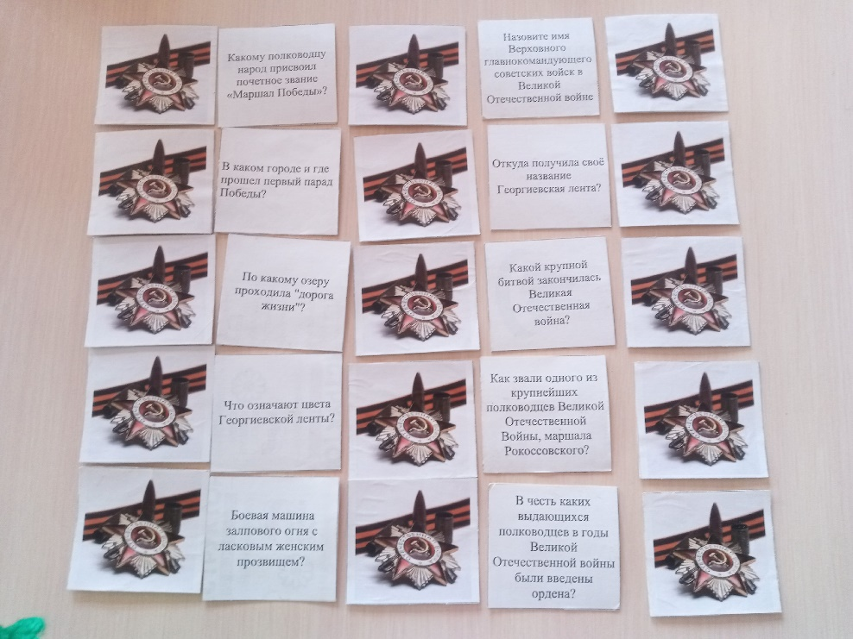
Карточки с вопросами
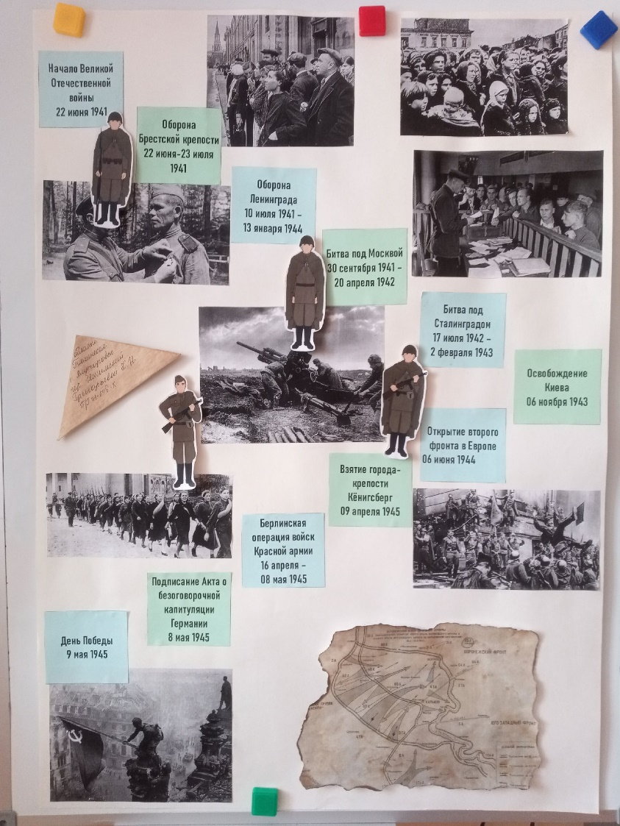
Игровое поле с фишками

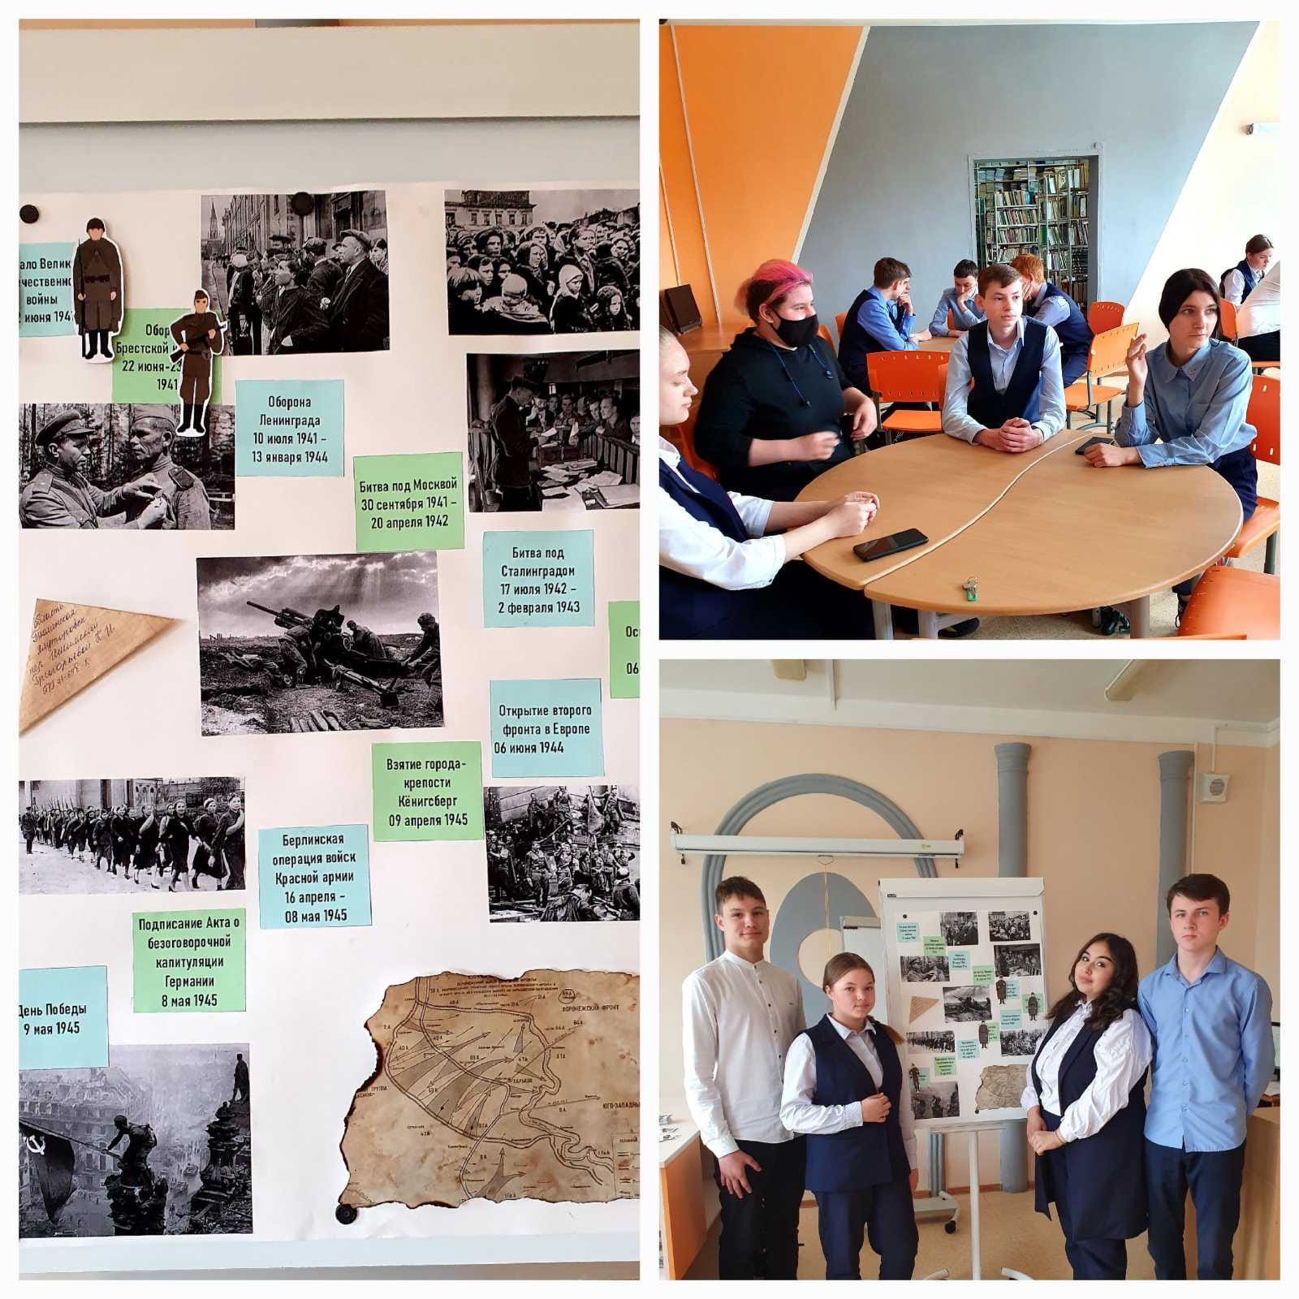

Приложение 1
Вопросы с ответами
- Назовите дату начала Великой Отечественной войны? (22 июня 1941 года)
- Сколько лет шла Великая Отечественная война? (4 года)
- Назовите главные черты советских солдат, благодаря которым была одержана долгожданная Победа? (мужество, героизм, отвага, самопожертвование)
- Чем славились брянские леса во время войны? (партизанскими отрядами, которые уничтожали железнодорожные составы)
- Какой подвиг совершил Александр Матросов? Закрыл собой амбразуру дзота
- Как назывался план вторжения в СССР? план «Барбаросса»
- В 1943 году произошла переломная битва, которая сменила ход войны. Назовите город, под которым она была? (Курск)
- Дорога жизни проходила по льду под постоянными обстрелами немцев. Назовите город, который смог выстоять, благодаря этому пути? (Ленинград/ Санкт-Петербург)
- Сколько дней продолжалась блокада Ленинграда? 872 дня
- По какому озеру проходила "дорога жизни"? Ладожское
- Где был установлен флаг Победы? (на здании рейхстага в Берлине)
- Один из крепких советских танков, которому в Иркутске установили памятник? (Т34)
- Кого называли «сыновьями полка»? (детей, которые рядом с взрослыми сражались против врага)
- Каких полководцев считают Маршалами Победы? (Жуков, Рокоссовский, Баграмян)
- В каком городе и где прошел первый парад Победы? (на Красной площади, в Москве)
- Как вы понимаете слово «доброволец»? (человек по зову сердца, бесплатно идет защищать и помогать)
- Погранзастава, которая первой отразила нападения фашистских полчищ? (Брестская крепость)
- Что подразумевала под собой команда «Воздух»? (сигнал тревоги, когда появлялся вражеский самолет)
- Как называют людей, над которыми одержали победу? (побежденные)
- Боевая машина залпового огня с ласковым женским прозвищем? («Катюша»)
- Назовите имя танкового непробиваемого немецкого монстра? («Тигр»)
- Какой город выдержал осаду в течение 872-х дней? (Ленинград)
- В какой стране стоит памятник воину-освободителю, представляющий собой фигуру солдата, держащего спасенную девочку на руках? (Германия, Памятник расположен в Трептов-парке города Берлина)
- Боевое оружие, которое до сих пор стоит на вооружении 55 государств было изобретено в 1941 году русским оружейником и носящее его имя (АК-автомат Калашникова, его изобретатель - Михаил Тимофеевич Калашников)
- Что означают цвета Георгиевской ленты? (Цвета ленты — чёрный и жёлто-оранжевый — означают «дым и пламя» и являются знаком личной доблести солдата на поле боя.)
- Назовите фамилию полководца, Маршала Советского Союза, четырежды Героя Советского Союза, принимавшего Парад Победы на Красной площади в Москве 24 июня 1945 года? (Георгий Константинович Жуков)
- Назовите имя Верховного главнокомандующего советских войск в Великой Отечественной войне. (И.В. Сталин)
- Какому полководцу народ присвоил почетное звание «Маршал Победы»? (Г.К. Жукову)
- Какую технику называли «катюшами»? (ракетные установки)
- Какой символ памяти погибшим воинам ВОВ есть во многих городах? (вечный огонь)
- Что означали нарисованные звезды на советских самолетах во время ВОВ? (Сбитые самолеты врага, одна звезда — один самолет)
- Назовите диктора, объявившего по радио о начале войны. (Левитан Юрий Борисович)
- Этому летчику ампутировали ноги, но он все равно продолжил сражаться с врагом, назовите его. (Алексей Маресьев (книга Повесть о настоящем человеке Бориса Полевого)
- Кто был создателем пистолета TT, одного из лучших во Второй мировой? Федор Васильевич Токарев.
- В ходе какой операции наши доблестные войска завершили войну? (Входе Берлинской наступательной)
- Какой крупной битвой закончилась Великая Отечественная война? (Битва за Берлин)
- Какое название получил парад, прошедший на Красной площади 24 июня 1945 года? (Парад Победы)
- Кто был автор стихотворения «Жди меня»? (Константин Симонов)
- По плану Гитлера на месте Москвы должно было появиться… (Море)
- Во время какой битвы произошло самое крупное танковое сражение Великой Отечественной войны? (Курской битвы. В действительности самое крупное танковое сражение ВОВ с 23 по 30 июня 1941 г. в районе Дубно – Броды – Луцк, в нем участвовало 3128 советских и 728 немецких танков.)
- Какое государство в 1941 году без объявления войны вторглось в пределы нашей Родины? (Германия)
- В честь каких выдающихся полководцев в годы Великой Отечественной войны были введены ордена? (Александра Невского, Михаил Илларионович Кутузова, Александр Васильевич Суворова, Богдана Хмельницкого)
- В честь каких известных русских флотоводцев в годы Великой Отечественной войны для награждения моряков были созданы ордена? (Павел Степанович Нахимов, Федор Федорович Ушаков)
- Откуда получила своё название Георгиевская лента? В честь святого Георгия Победоносца
- Как звали одного из крупнейших полководцев Великой Отечественной Войны, маршала Рокоссовского? Константин Константинович
- Как звали одного из крупнейших полководцев Великой Отечественной Войны, маршала Жукова? Георгий Константинович
- Что в годы войны называли «восточным валом»? (оборонительные немецкие укрепления на восточном фронте)
- С марта 2010 года этот город носит звание «Города воинской славы»? (Волоколамск)
- Что означает термин «движение Сопротивления»? (антифашистское движение)
- Какое название получила советская наступательная операция по освобождению Белоруссии в 1944 г.? («Багратион»)
- При штурме какого города немецкие войска применили крупнокалиберные пушки «Гамма», «Карл», «Дора»? (Севастополь)
- Как немцы, согласно нацистской терминологии, называли евреев и цыган, которых относили к категории «низших людей»? (унтерменш)
- Назовите серийный танк, который выпустили в Ленинграде во время блокады? (Т34)
- Наступательная операция между Онежским и Ладожским озерами в 1944 году привела к освобождению… (Карелии)
- Как неофициально называли железную дорогу, которую построили после прорыва ленинградской блокады? («дорога победы»)
- Для какого фронта подвоз продуктов осуществлялся на собачьих и оленьих упряжках? (Карельский фронт)
- На захват какого города немцам потребовалось 250 дней, а русским для освобождения хватило всего 5 дней. (Севастополь)
- Какой предмет формы был сожжен вместе с вражескими знаменами на Параде Победы в 1945 году? (перчатки знаменосцев)
- Первый русский город, освобожденный от немцев? (Ельня)
- Во время обороны Одессы из-за нехватки оружия вместо танков использовали … (переоборудованные трактора)
- Назовите первую женщину Героя Советского Союза, юную партизанку и разведчицу. (Зоя Космодемьянская)
- За форсирование какой реки 2438 воинов получили звание Героя Советского Союза? (1943 год в боях за Днепр)
- Первый победный салют был дан в честь освобождения двух городов. Назовите их. (Орел и Белгород)
- Какая из двух битв произошла позже: Сталинградская или Курская? (Курская)
- Какой город выдержал осаду в течение 872-х дней? (Ленинград)
- Чтобы завоевать этот город, советские войска применили для ослепления врага 140 прожекторов? (Берлин)
- Что нужно было сделать летчику, чтобы стать обладателем ордена Отечественной войны? (дважды сбить вражеский самолет)
- Кто из военачальников, окончив духовное училище, стал военнослужащим и дважды удостоился ордена «Победа»? (А.М. Василевский)

Начало войны  22 июня 1941 |  | Оборона  Брестской крепости  22 июня-23 июля 1941 |  | Оборона Ленинграда  10 июля 1941 –  13 января 1944
Освобождение Киева  06 ноября 1943 |  | Битва под Сталинградом  17 июля 1942 – 2 февраля 1943 |  | Битва под Москвой  30 сентября 1941 –  20 апреля 1942
Открытие второго фронта в Европе  06 июня 1944 |  | Взятие города-крепости Кёнигсберг  09 апреля 1945 |  | Берлинская операция войск Красной армии  16 апреля – 08 мая 1945
 |  | День Победы  9 мая 1945 |  | Подписание Акта о безоговорочной капитуляции Германии  8 мая 1945
Приложение 2
Игровое поле (оформляется на ватмане)

Приложение 3
Игровые фишки
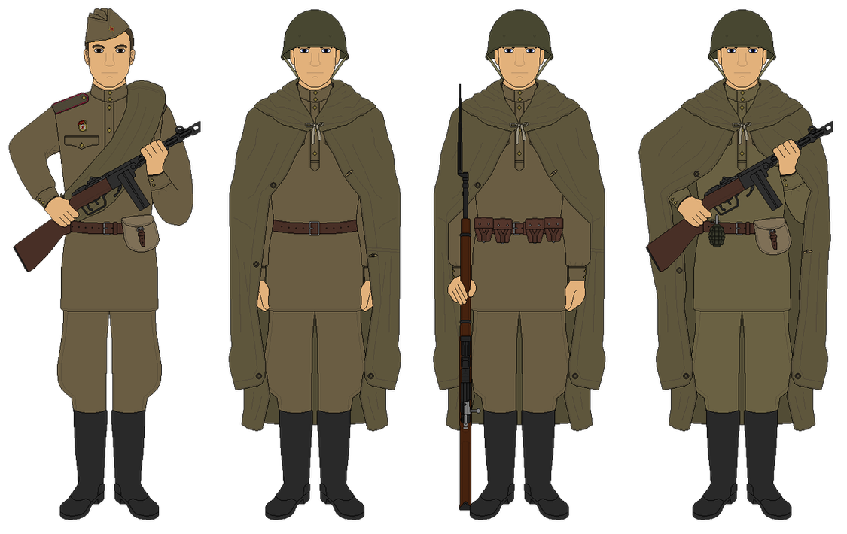

Приложение 4
Назовите дату начала Великой Отечественной войны? | Сколько лет шла Великая Отечественная война? | Назовите главные черты советских солдат, благодаря которым была одержана долгожданная Победа? | Чем славились брянские леса во время войны?
Какой подвиг совершил Александр Матросов? | Как назывался план вторжения в СССР? | В 1943 году произошла переломная битва, которая сменила ход войны. Назовите город, под которым она была? | Дорога жизни проходила по льду под постоянными обстрелами немцев. Назовите город, который смог выстоять, благодаря этому пути?
Сколько дней продолжалась блокада Ленинграда? | По какому озеру проходила "дорога жизни"? | Где был установлен флаг Победы? | Один из крепких советских танков, которому в Иркутске установили памятник?
Кого называли «сыновьями полка»? | Как вы понимаете слово «доброволец»? | Как называют людей, над которыми одержали победу? | Какой город выдержал осаду в течение 872-х дней?
Каких полководцев считают Маршалами Победы? | Погранзастава, которая первой отразила нападения фашистских полчищ? | Боевая машина залпового огня с ласковым женским прозвищем? | Что нужно было сделать летчику, чтобы стать обладателем ордена Отечественной войны?
В каком городе и где прошел первый парад Победы? | Что подразумевала под собой команда «Воздух»? | Назовите имя танкового непробиваемого немецкого монстра? | Кто из военачальников, окончив духовное училище, стал военнослужащим и дважды удостоился ордена «Победа»?
В какой стране стоит памятник воину-освободителю, представляющий собой фигуру солдата, держащего спасенную девочку на руках? | Боевое оружие, которое до сих пор стоит на вооружении 55 государств было изобретено в 1941 году русским оружейником и носящее его имя? | Что означают цвета Георгиевской ленты? | Назовите фамилию полководца, Маршала Советского Союза, четырежды Героя Советского Союза, принимавшего Парад Победы на Красной площади в Москве 24 июня 1945 года?
Назовите имя Верховного главнокомандующего советских войск в Великой Отечественной войне | Какому полководцу народ присвоил почетное звание «Маршал Победы»? | Какую технику называли «катюшами»? | Какой символ памяти погибшим воинам ВОВ есть во многих городах?
Что означали нарисованные звезды на советских самолетах во время Великой Отечественной войны? | Назовите диктора, объявившего по радио о начале войны. | Этому летчику ампутировали ноги, но он все равно продолжил сражаться с врагом, назовите его. | Кто был создателем пистолета TT, одного из лучших во Второй мировой?
В ходе какой операции наши доблестные войска завершили войну? | Какой крупной битвой закончилась Великая Отечественная война? | Какое название получил парад, прошедший на Красной площади 24 июня 1945 года? | Кто был автор стихотворения  «Жди меня»?
По плану Гитлера на месте Москвы должно было появиться… | Во время какой битвы произошло самое крупное танковое сражение Великой Отечественной войны? | Какое государство в 1941 году без объявления войны вторглось в пределы нашей Родины? | В честь каких выдающихся полководцев в годы Великой Отечественной войны были введены ордена?
В честь каких известных русских флотоводцев в годы Великой Отечественной войны для награждения моряков были созданы ордена? | Откуда получила своё название Георгиевская лента? | Как звали одного из крупнейших полководцев Великой Отечественной Войны, маршала Рокоссовского? | Как звали одного из крупнейших полководцев Великой Отечественной Войны, маршала Жукова?

Что в годы войны называли «восточным валом»? | С марта 2010 года этот город носит звание «Города воинской славы»? | Что означает термин «движение Сопротивления»? | Какое название получила советская наступательная операция по освобождению Белоруссии в 1944 г.?
При штурме какого города немецкие войска применили крупнокалиберные пушки «Гамма», «Карл», «Дора»? | Как немцы, согласно нацистской терминологии, называли евреев и цыган, которых относили к категории «низших людей»? | Назовите серийный танк, который выпустили в Ленинграде во время блокады? | Наступательная операция между Онежским и Ладожским озерами в 1944 году привела к освобождению…
Как неофициально называли железную дорогу, которую построили после прорыва ленинградской блокады? | Для какого фронта подвоз продуктов осуществлялся на собачьих и оленьих упряжках? | На захват какого города немцам потребовалось 250 дней, а русским для освобождения хватило всего 5 дней. | Какой предмет формы был сожжен вместе с вражескими знаменами на Параде Победы в 1945 году?
Первый русский город, освобожденный от немцев? | Во время обороны Одессы из-за нехватки оружия вместо танков использовали … | Назовите первую женщину Героя Советского Союза, юную партизанку и разведчицу. | За форсирование какой реки 2438 воинов получили звание Героя Советского Союза?
Первый победный салют был дан в честь освобождения двух городов. Назовите их. | Какая из двух битв произошла позже: Сталинградская или Курская? | Какой город выдержал осаду в течение 872-х дней? | Чтобы завоевать этот город, советские войска применили для ослепления врага 140 прожекторов?
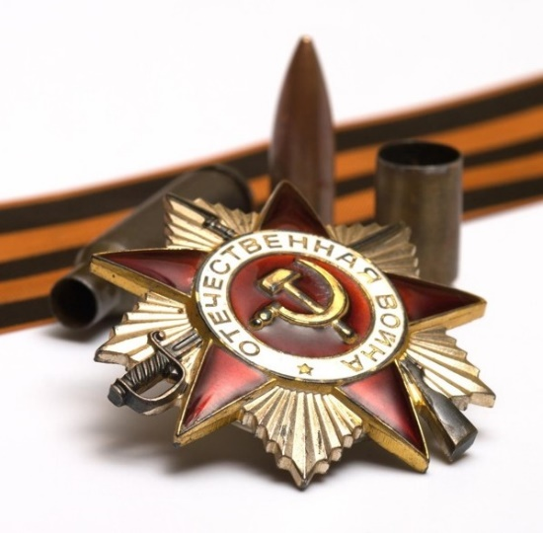

Приложение 5

Ленинградский фронт

Волховский фронт

Сталинградский фронт

Курский фронт

